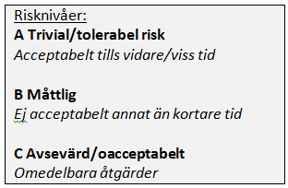
Blankett - Risklista, riskbedömning och handlingsplan
Datum:
Arbetsplats:
Ansvarig chef:
Arbetsmiljöombud:
Studentarbetsmiljöombud:

Förteckning över risker och resultat av riskbedömning |  | Handlingsplan
Riskkällor och risker | Risknivå (A-B-C) | Åtgärder | Ansvarig | Klart – när | Uppföljning

Förteckning över risker och resultat av riskbedömning |  | Handlingsplan
Riskkällor och risker | Risknivå (A-B-C) | Åtgärder | Ansvarig | Klart – när | Uppföljning

